Пластилиновая Совунья.
От бруска пластилина фиолетового цвета нужно отломить кусок и скатать его в шарик. Он будет основой всей фигурки. Из того же цвета необходимо сделать треугольные ушки и закрепить их на основе. Для того чтобы сделать Совунье глаза, понадобится белый пластилин, из него надо скатать два шарика, прикрепить веки «козырьком». Глаза с веками также прилепить к туловищу.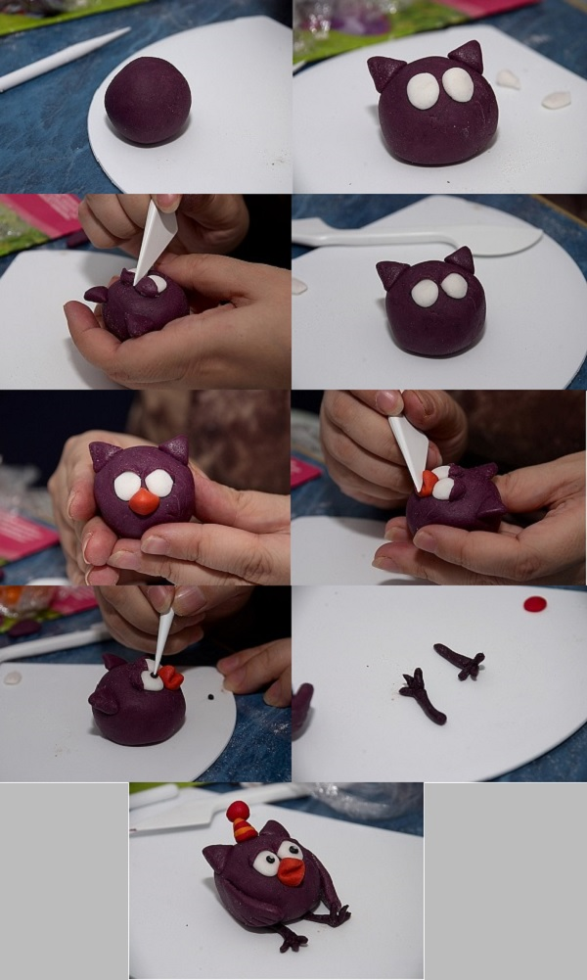
Ежик. Материалом для изготовления шарика-тельца Ёжика послужит красный пластилин. Половину основы нужно покрыть колючками, выполненными из черного пластилина. В мультике Ёжик носит очки, которые необходимо слепить вместе с глазами и закрепить на туловище. Ушки, ручки и ножки должны быть красными.
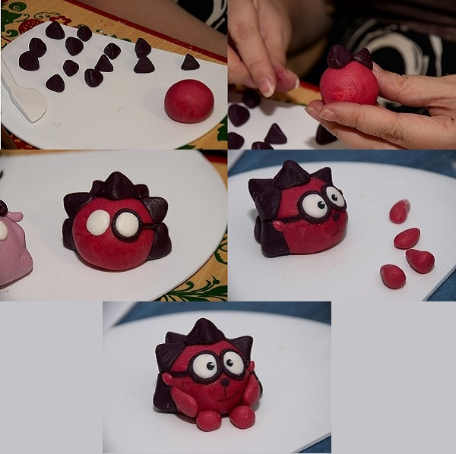

Лосяш. Этот персонаж мультфильма следует лепить из материала желтого цвета. К готовому телу нужно прикрепить белые глаза с зрачками и веками. У Лосяша в мультсериале большой нос, его следует лепить из коричневого куска пластилина. Ножки и ручки персонажа необходимо делать из основного цвета. Из пластилина темно-коричневого цвета нужно скатать колбаски для рожек и бровей. Этот персонаж мультфильма следует лепить из материала желтого цвета. К готовому телу нужно прикрепить белые глаза с зрачками и веками. 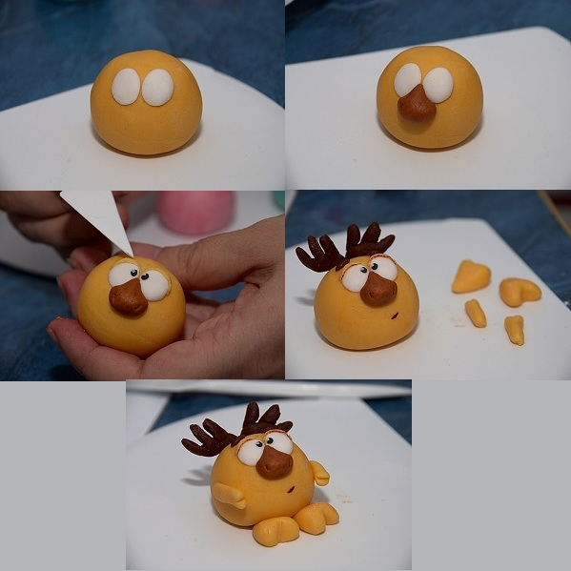

Крош. Основой для фигурки Кроша станет шарик из пластилина бирюзового или голубого цвета. Глазами, так же как и для всех предыдущих персонажей, станут два белых шарика с черными точками. Чтобы сделать ротик Кроша, нужно вооружиться ножом для резки пластилина. На шарике-туловище нужно сделать неглубокий надрез по форме ротика и отогнуть его вниз таким образом, чтобы образовалась улыбка. Теперь в образовавшуюся форму для улыбки нужно поместить кусок красного пластилина, а затем, на его фоне прикрепить два зуба, заготовленных из белого пластилина. Лапки и ушки Кроша должны быть бирюзовыми.
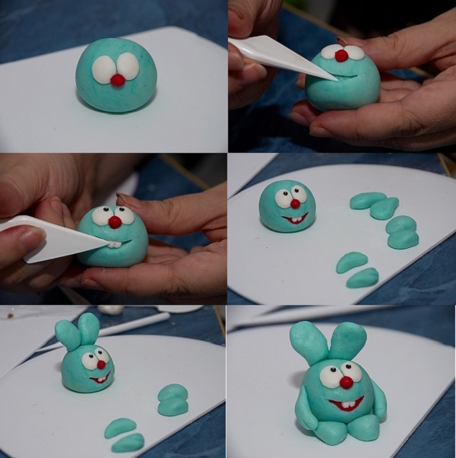
Нюша. Розовый пластилин понадобится, чтобы слепить шарик-туловище Нюши. Из белого пластилина нужно слепить круглые глаза, из черного – сделать зрачки. Пластилин красного цвета понадобится для круглого носика, век и ресничек смешарика. Из пластилина красного цвета нужно слепить две круглые пластины и прикрепить их к голове. На них выкладывается пирамидка из четырех маленьких шариков, имитирующих косичку. На кончике косички нужно закрепить «хвостик». Из белого пластилина вырезается цветочек и крепится на кончике косички. Ручки и ножки заготавливаются из розового пластилина, копытца – из красного.

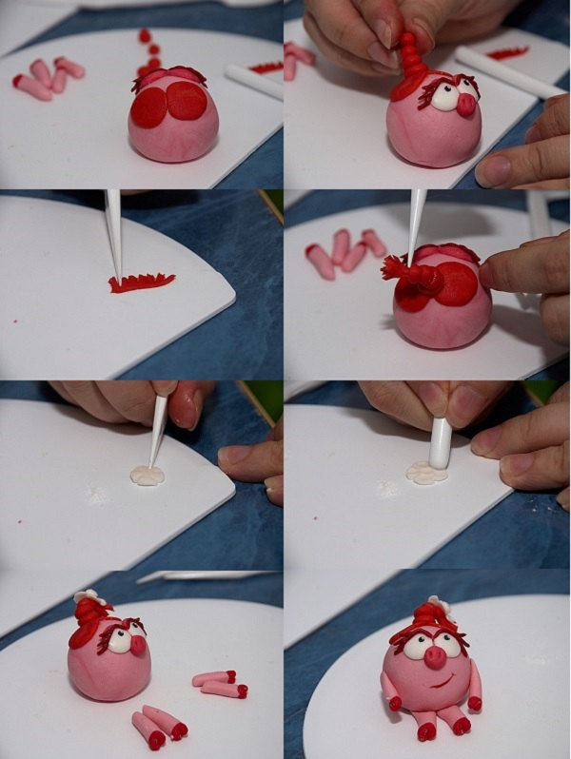
Пин. Основной шарик для Пина делается из черного пластилина. Большие круглые глаза лепятся из белого пластилина, зрачки – из черного. Из кусочка красного пластилина нужно скатать конус, узкую часть надрезать. Затем прилепить к туловищу на место клюва. Из куска коричневого пластилина нужно слепить шляпу. При помощи черного и голубого пластилина можно воссоздать авиаторские очки и закрепить их на шляпе у пингвина. У Пина белый животик. Для того чтобы обозначить его на фигурке нужно из куска белого пластилина раскатать круглую пластину и прилепить ее к туловищу смешарика. Из черного пластилина нужно сделать крылья. Лапки персонажа должны быть красными. Это основные смешарики из одноименного мультсериала. Если ребенок проявит к данному занятию интерес можно попытаться слепить и других героев: Копатыча, Муню, Мышарика. А можно пофантазировать и слепить с ребенком своего собственного нового героя.
